Final Project Report

Student Name: 조윤상 (Yunsang Cho)
Student ID: 2022313482

1. Briefly describe the project purpose:
본 프로젝트의 목적은 Java Swing을 이용하여 GUI를 갖춘 반응 속도 테스트 및 클릭 속도 테스트 프로그램을 구현하는 것입니다. 사용자는 이를 통해 자신의 능력을 시험하고 훈련할 수 있습니다. 사용자는 로그인 과정을 거친 후 반응 속도 테스트와 클릭 속도 테스트를 수행할 수 있으며, 각 테스트 결과는 파일로 저장되어 랭킹 형태로 관리됩니다. 이를 통해 상속(Inheritance), 다형성(Polymorphism), 파일 입출력(File I/O), 멀티스레딩(Thread) 개념 등을 종합적으로 실습할 수 있습니다.

2. Draw the logic flow of the program (with flowchart):
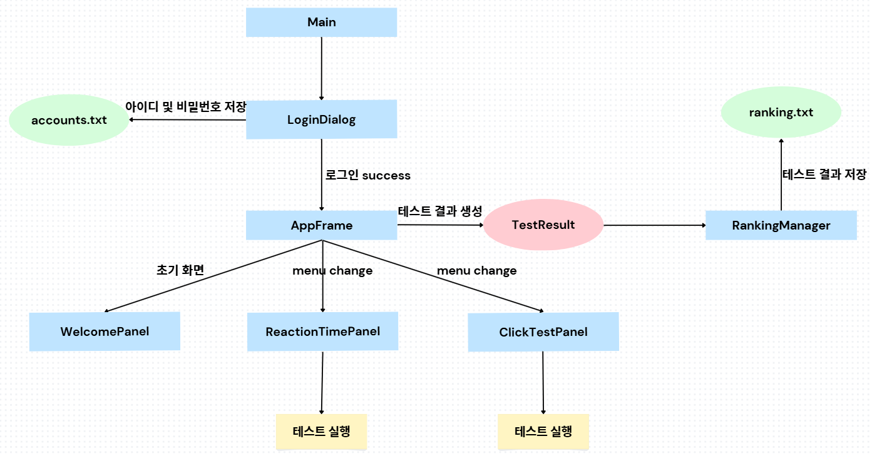

3. Provide screenshots for each screen with brief description:

Login Screen
사용자가 아이디와 비밀번호를 입력하여 로그인하거나 회원가입을 수행하는 화면입니다. 입력값에 대한 유효성 검사를 수행하여 잘못된 입력을 방지합니다.
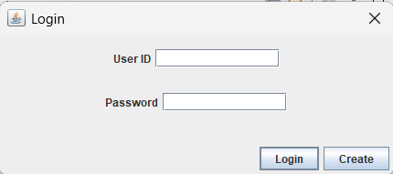

Welcome Screen
로그인에 성공한 후 표시되는 화면으로, 사용자가 수행할 테스트를 선택할 수 있습니다.
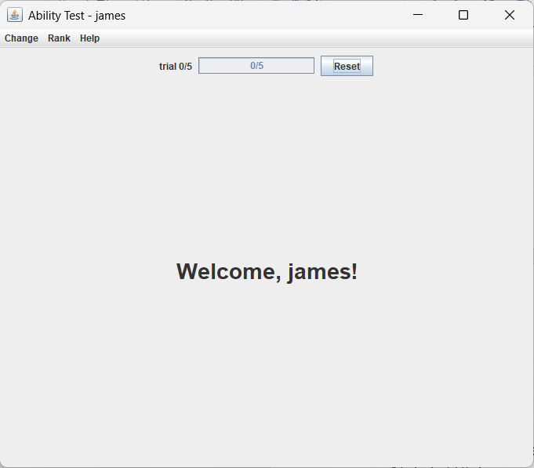

Reaction Time Test Screen
- Initial State
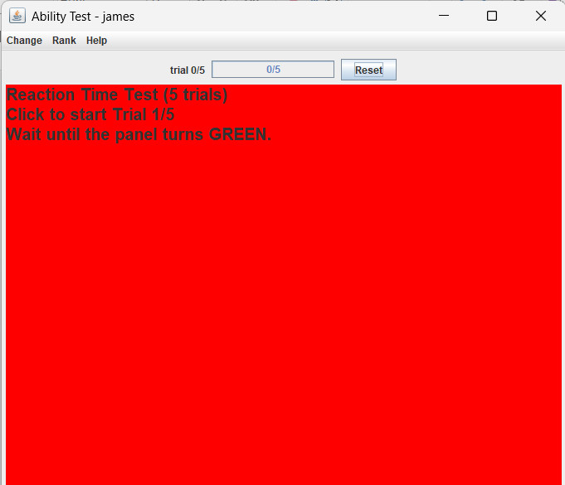
반응 속도 테스트가 시작되기 전의 초기 상태입니다.

- Waiting State
랜덤한 시간 동안 대기하는 상태이며, 이 구간에서 클릭하면 “Too soon”으로 처리되어 현재 Trial이 다시 시작됩니다.
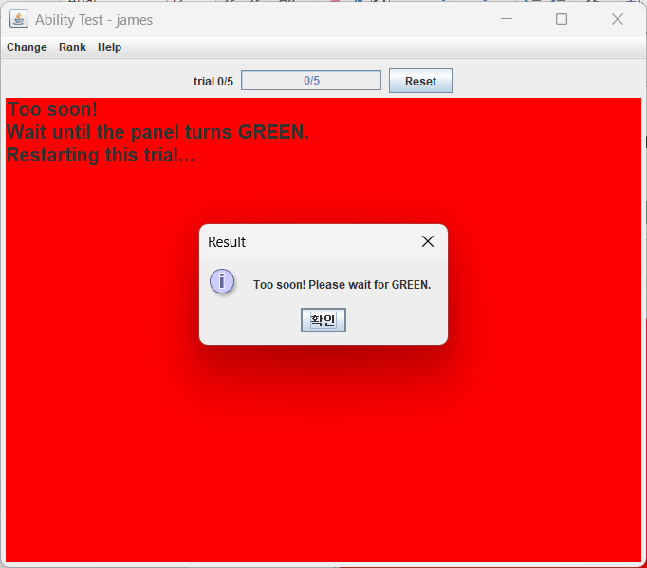
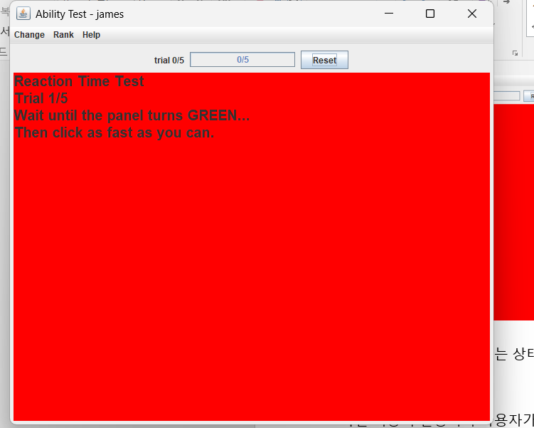

- Ready State
화면 색상이 변경되며 사용자가 클릭할 수 있는 상태입니다.
이 시점부터 반응 시간이 측정됩니다.
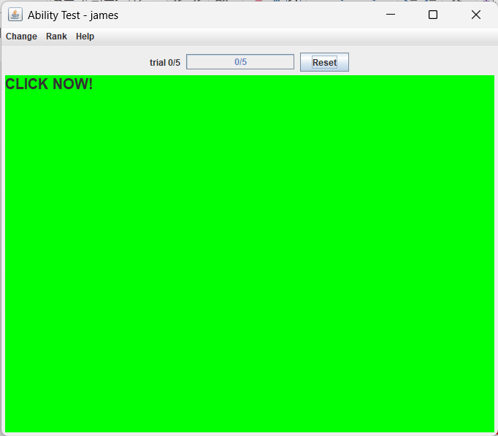

- Result State
테스트 종료 후, 5회 Trial의 평균 반응 시간이 계산되어 표시되며, 측정 결과는 랭킹 데이터로 저장됩니다.
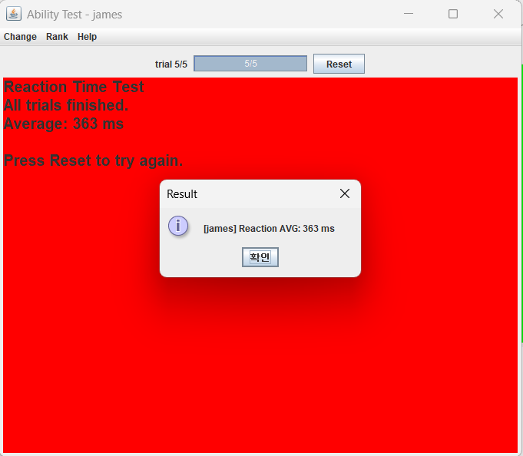

Click Speed Test Screen
- Initial State
클릭 속도 테스트 시작 전 상태입니다.
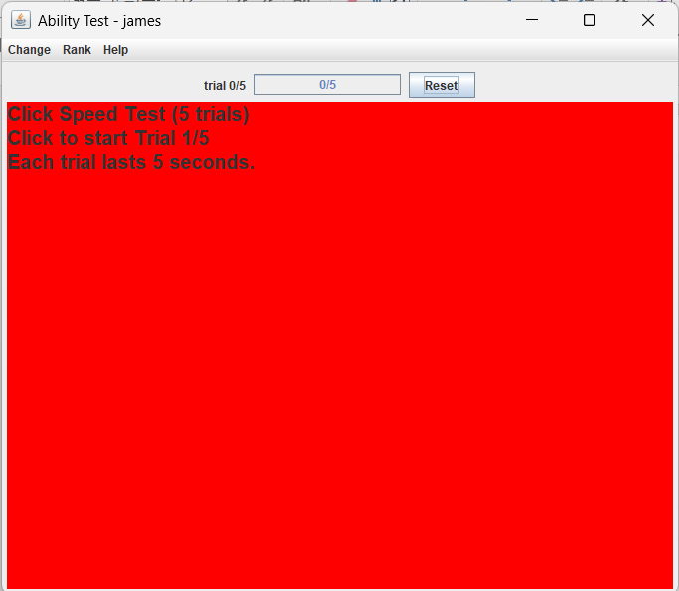

- Running State
제한 시간 동안 사용자의 클릭 횟수를 측정하는 상태입니다.
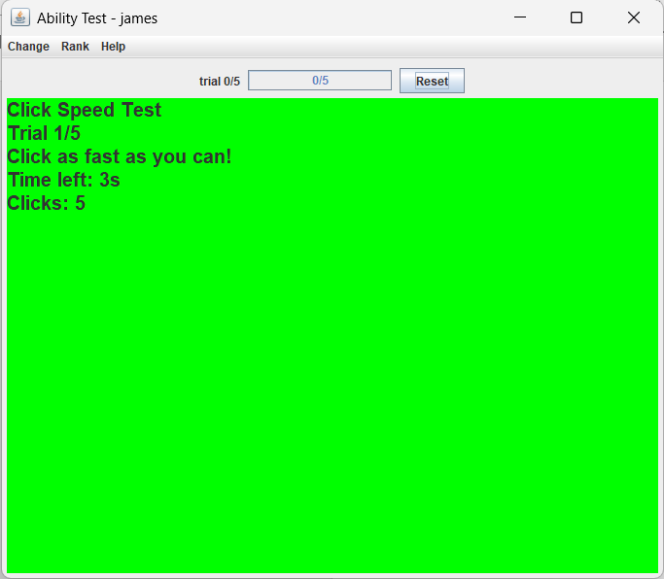

- Cooldown State
각 Trial을 구분하기 위해 2초의 쉬는 시간을 둡니다. 이후 Initial State로 다시 돌아갑니다.
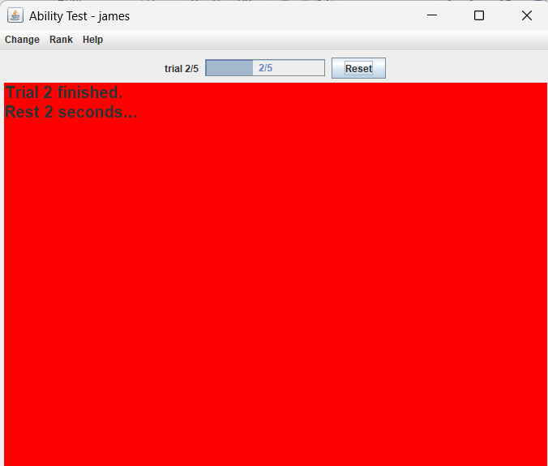

- Finished State
테스트 종료 후 평균 클릭 속도(cps)가 계산되어 표시되며, 측정 결과는 랭킹 데이터로 저장됩니다.
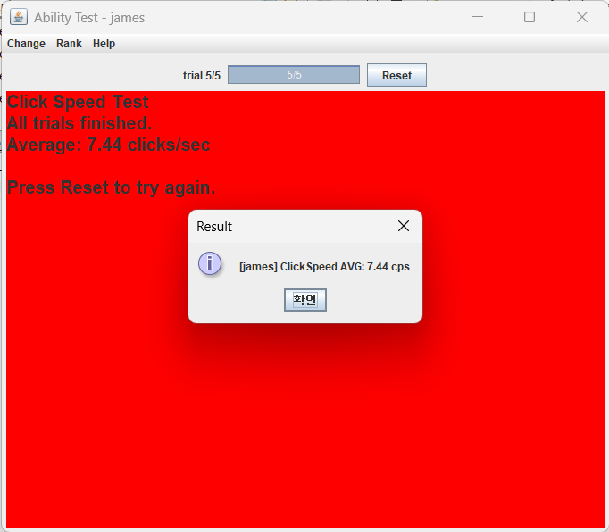

Rank
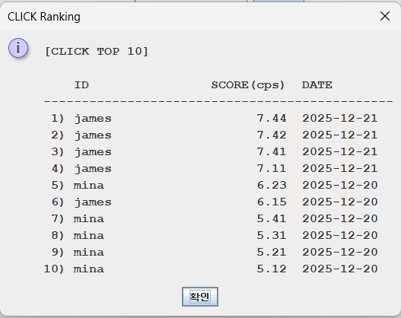
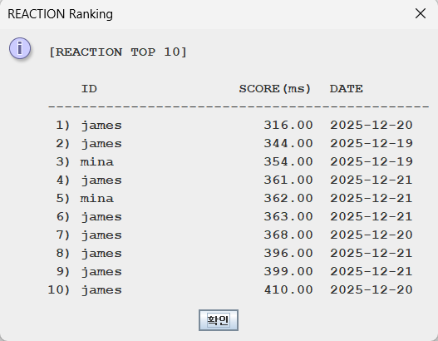
반응 속도 테스트와 클릭 속도 테스트 상위 10명의 기록을 보여줍니다.

Help
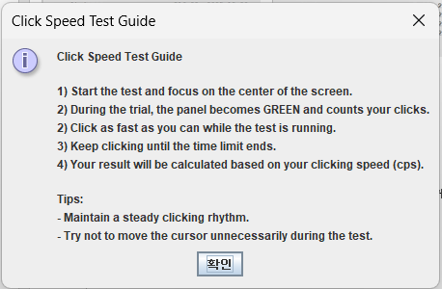
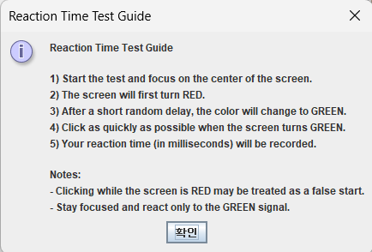
반응 속도 테스트와 클릭 속도 테스트에 대한 가이드를 제공합니다.

4. Explain the code of the main functionalities
4-1. 프로그램은 Main 클래스에서 시작되며, Swing GUI를 실행합니다. 이후 LoginDialog를 모달 다이얼로그로 실행하여 사용자의 로그인 또는 계정 생성을 처리합니다. 로그인 과정에서는 사용자가 입력한 아이디와 비밀번호에 대해 입력값 검증을 수행한 뒤, accounts.txt를 읽어 일치 여부를 확인합니다. 로그인에 성공하면 로그인한 사용자 ID를 AppFrame에 전달하여 메인 화면을 실행하고, 로그인에 실패하거나 사용자가 다이얼로그를 종료한 경우 프로그램을 종료하도록 구현하였습니다.

4-2. AppFrame은 프로그램 전체의 흐름을 제어하는 중심 클래스입니다. CardLayout을 사용하여 여러 화면을 하나의 프레임에서 전환하며, Welcome 화면과 각 테스트 화면을 메뉴 선택에 따라 표시합니다. 화면 전환 시 이전 테스트 화면에서 사용 중이던 타이머나 백그라운드 작업이 남아 있지 않도록, 이전 화면의 초기화 메서드를 호출하여 상태를 정리합니다. 또한 Reset 버튼을 통해 사용자가 언제든 현재 테스트 화면을 초기 상태로 되돌릴 수 있도록 구현하였습니다. 그 외에 Rank 메뉴와 Help 메뉴를 통해 각 테스트의 랭킹과 가이드를 확인할 수 있습니다.

4-3. 반응 속도 테스트는 ReactionTimeTestPanel에서 수행됩니다. 이 테스트는 “대기 상태 → 신호 상태 → 클릭 측정”의 흐름을 상태로 관리하며, 사용자가 Trial을 시작하면 랜덤한 대기 시간을 거친 후 화면 색상이 변경됩니다. 이 랜덤 대기 시간은 SwingWorker를 사용하여 백그라운드 스레드에서 처리함으로써 사용자 인터페이스가 멈추지 않도록 하였습니다. 화면이 초록색으로 변경된 시점을 기준으로 사용자의 클릭 시간을 측정하여 반응 시간(ms)을 계산하고, 이를 누적하여 5회 Trial의 평균 반응 시간을 구합니다. 사용자가 신호 이전에 클릭하는 경우에는 “Too soon”으로 처리하고, 진행 중이던 작업을 취소한 뒤 동일한 Trial을 다시 시작하여 측정의 공정성을 유지합니다.

4-4. 클릭 속도 테스트는 ClickSpeedTestPanel에서 수행됩니다. 이 테스트는 일정 시간 동안 사용자의 클릭 횟수를 측정하여 클릭 속도를 계산합니다. Trial이 시작되면 Timer를 사용하여 제한 시간을 관리하며, 사용자가 클릭할 때마다 클릭 횟수를 증가시킵니다. 제한 시간이 종료되면 해당 Trial의 클릭 속도를 계산하여 누적하고, Trial 사이에는 짧은 휴식 상태를 두어 연속 입력으로 인한 오동작을 방지합니다. 총 5회의 Trial이 종료되면 평균 클릭 속도를 계산하여 최종 결과로 저장합니다.

4-5. 각 테스트가 완료되면 결과는 TestResult 객체로 생성되며, AppFrame을 통해 RankingManager에 전달됩니다. RankingManager는 ranking.txt에 저장하여 프로그램을 종료한 이후에도 기록이 유지되도록 합니다. 랭킹을 출력할 때에는 저장된 모든 결과를 불러온 뒤, PriorityQueue를 사용하여 상위 10개의 결과만 효율적으로 관리하고 정렬합니다. 이후 정렬된 결과를 사용자에게 랭킹 형태로 출력합니다.

5. Explain what is included in your project and why it is used (Polymorphism, Inheritance, File I/O, etc)

Inheritance
상속은 테스트 화면 간의 공통 기능을 재사용하기 위해 사용되었습니다.
ReactionTimeTestPanel과 ClickSpeedTestPanel은 AbilityTestPanel을 상속받아 구현되었으며, 이를 통해 상단 상태바 업데이트, 결과 제출, 메시지 출력과 같은 공통 기능을 공유합니다.

Polymorphism
다형성은 화면 전환과 테스트 제어가 필요한 부분에 한정하여 적용되었습니다.
TestScreen 인터페이스를 정의하고 각 테스트 화면이 이를 구현함으로써, AppFrame은 현재 화면의 구체적인 타입과 관계없이 동일한 방식으로 화면 전환과 초기화를 수행할 수 있습니다.
이를 통해 새로운 테스트 화면이 추가되더라도 AppFrame의 코드를 수정하지 않고 확장할 수 있는 구조를 유지하였습니다.

Thread
멀티스레딩은 사용자 인터페이스의 응답성을 유지하기 위해 사용되었습니다.
Reaction Time Test에서는 SwingWorker를 사용하여 랜덤 대기 시간을 백그라운드 스레드에서 처리함으로써, 대기 중에도 GUI가 멈추지 않도록 하였습니다.
Click Speed Test에서는 Timer를 사용하여 일정 시간 간격으로 남은 시간을 갱신하고 클릭 횟수를 측정하였습니다.
이를 통해 시간 지연이나 반복 작업이 이벤트 디스패치 스레드를 차단하지 않도록 설계하였습니다.

File I/O
파일 입출력은 사용자 정보와 테스트 결과를 지속적으로 저장하기 위해 사용되었습니다.
LoginDialog에서는 accounts.txt 파일을 이용하여 사용자 계정을 저장하고 로그인 검증을 수행합니다.
RankingManager에서는 ranking.txt 파일에 테스트 결과를 저장하고, 프로그램 재실행 시에도 이전 기록을 불러와 랭킹으로 출력합니다.
이를 통해 프로그램 종료 이후에도 데이터가 유지되도록 구현하였습니다.

Exception Handling
프로그램의 안정성을 높이기 위해 다양한 예외 처리를 구현하였습니다.
파일 입출력 과정에서 발생할 수 있는 IOException을 처리하여 파일이 존재하지 않거나 읽기/쓰기에 실패하는 경우에도 프로그램이 비정상 종료되지 않도록 하였습니다.
또한 잘못된 입력이나 예기치 않은 상황이 발생할 경우 사용자에게 오류 메시지를 출력하고, 프로그램의 흐름이 안전하게 유지되도록 설계하였습니다.

Generic & Collection Framework
랭킹 관리를 위해 제네릭(Generic)을 적용한 PriorityQueue를 사용하였습니다.
이를 통해 TestResult 객체를 점수 기준으로 자동 정렬하며, 상위 10개의 결과만 효율적으로 유지할 수 있습니다.
출력 단계에서는 ArrayList를 사용하여 정렬과 순차 접근을 수행함으로써 사용자에게 보기 쉬운 랭킹 형태로 결과를 제공합니다.

6. File Summary and Class Relationships

Main.java
Main 클래스는 프로그램의 시작점이며 EventQueue를 통해 GUI를 실행합니다. LoginDialog를 실행하고, 로그인 성공 시 AppFrame을 생성합니다.
- 참조: LoginDialog, AppFrame

LoginDialog.java
LoginDialog는 사용자 로그인 및 계정 생성을 처리하는 모달 다이얼로그입니다.
계정 정보는 accounts.txt 파일을 통해 검증 및 저장됩니다.
- 파일 사용: accounts.txt

AppFrame.java
AppFrame은 프로그램 전체를 제어하는 메인 프레임입니다. CardLayout을 사용해 화면을 전환하며, TestHost를 구현하여 테스트 결과 저장과 메시지 출력을 관리합니다.
- implements: TestHost
- 참조: WelcomePanel, ReactionTimeTestPanel, ClickSpeedTestPanel, RankingManager

WelcomePanel.java
WelcomePanel은 로그인 이후 처음 표시되는 환영 화면입니다.
사용자에게 테스트 선택 전의 초기 화면을 제공합니다.

AbilityTestPanel.java
AbilityTestPanel은 모든 테스트 화면의 공통 기능을 제공하는 추상 클래스입니다.
TestScreen을 구현하여 테스트 화면의 공통 인터페이스 역할을 수행합니다.
- implements: TestScreen
- 참조/사용: TestHost (host 참조 보유)

ReactionTimeTestPanel.java
ReactionTimeTestPanel은 반응 속도 테스트를 구현한 화면입니다. AbilityTestPanel을 상속받아 공통 기능을 사용하며, SwingWorker를 이용해 반응 시간을 측정합니다.
- extends: AbilityTestPanel
- 참조: TestResult

ClickSpeedTestPanel.java
ClickSpeedTestPanel은 클릭 속도 테스트를 구현한 화면입니다. Timer를 사용해 일정 시간 동안 클릭 횟수를 측정합니다.
- extends: AbilityTestPanel
- 참조: TestResult

TestScreen.java
TestScreen 인터페이스는 모든 테스트 화면이 공통으로 따라야 할 규약을 정의합니다. AppFrame에서 테스트 화면을 다형적으로 관리하기 위해 사용됩니다.

TestHost.java
TestHost 인터페이스는 테스트 패널과 메인 프레임 사이의 결합도를 낮추기 위해 사용됩니다. AppFrame이 이를 구현하여 결과 저장과 메시지 출력을 담당합니다.

TestResult.java
TestResult는 하나의 테스트 결과를 저장하는 데이터 클래스입니다. 랭킹 관리 및 결과 출력에 사용됩니다.

RankingManager.java
RankingManager는 테스트 결과를 파일로 저장하고 불러오는 역할을 수행합니다.
Generic PriorityQueue와 ArrayList를 사용하여 상위 랭킹(Top 10)을 관리합니다.
- 파일 사용: ranking.txt

